2024.gada pasaules kārtas konkursa Čehijā
Tukuma novada laureāti

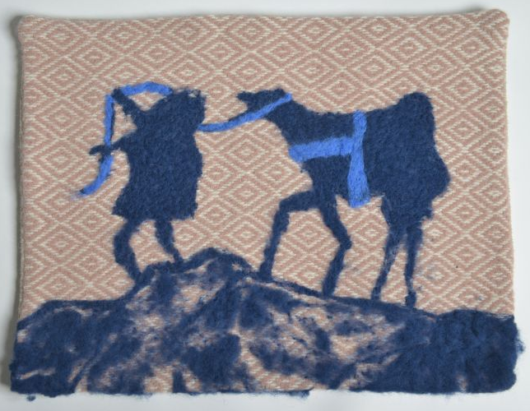
Engures Mūzikas un mākslas skola
Jēkabs Balodis
Darba nosaukums “Garais ceļš”
Pedagogs Evita Blumberga

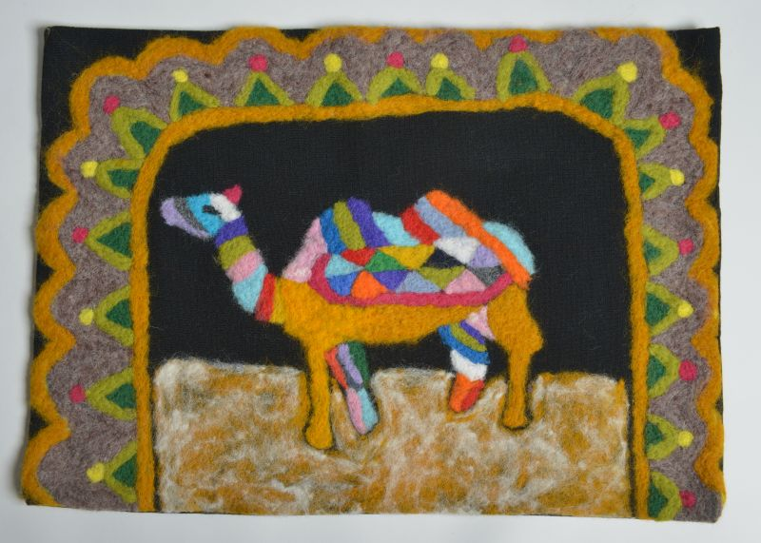
Engures Mūzikas un mākslas skola
Emīlija Terēze Rudzīte
Darba nosaukums “Tuksneša mīlulis”
Pedagogs Evita Blumberga

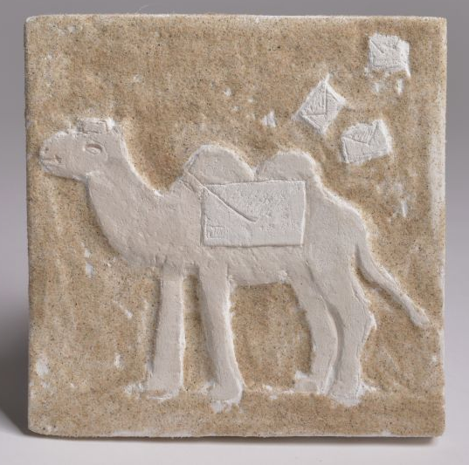
Engures Mūzikas un mākslas skola
Tīna Megija Tērauda
Darba nosaukums “Tuksneša pastnieks”
Pedagogs Egita Dumbre

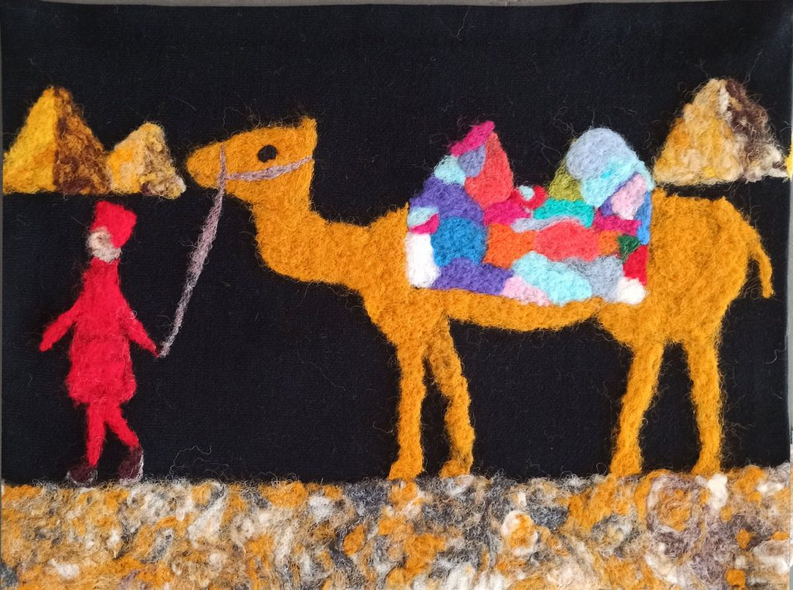
Engures Mūzikas un mākslas skola
Tīna Megija Tērauda
Darba nosaukums “Ēģiptes iespaidi”
Pedagogs Evita Blumberga

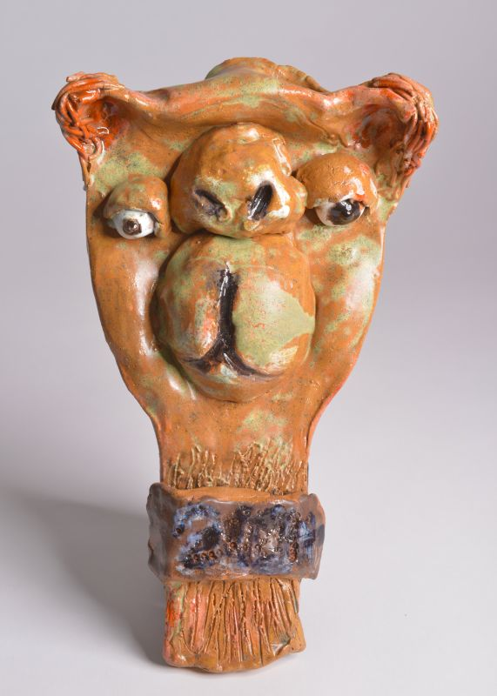
Lapmežciema pamatskola
Maija Briede
Darba nosaukums “Kamieļa portrets”
Pedagogs Iveta Meiere

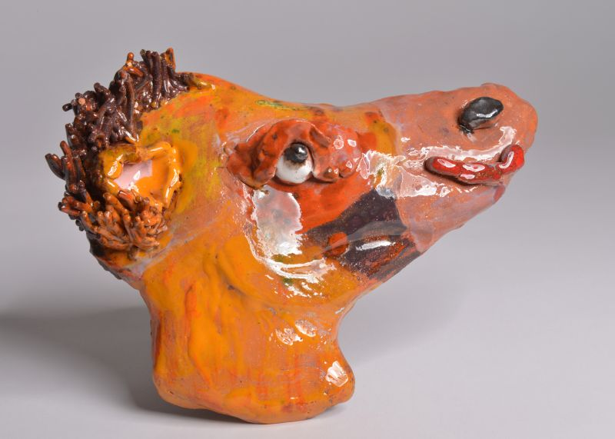
Lapmežciema pamatskola
Beatrise Miezīte
Darba nosaukums “Kamieļa portrets”
Pedagogs Iveta Meiere

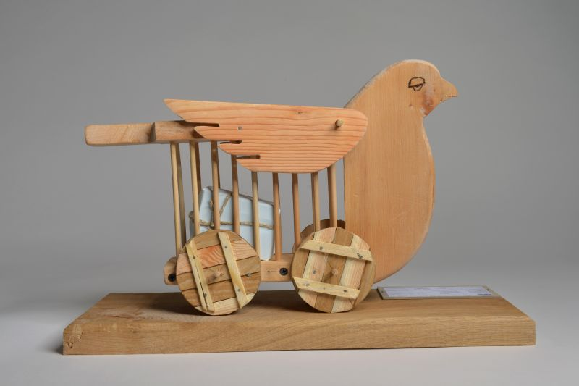
Pūres pamatskola
Roberts Vjaters
Darba nosaukums “Pasta balodis – Trojas balodis”
Pedagogs Andris Millers

